Educación para el trabajo

“Ideamos alternativas de solución para el problema definido y seleccionamos la idea solución”

**(SEMANA 35)**

¡Hola! Te saluda Bela, comenzamos con la **Actividad 3** de la **Experiencia de Aprendizaje 9**, trabajaremos con el objetivo de elaborar prototipos de vestimenta que solucionen el problema del friaje.

**En esta actividad:**

* Vamos a ‘**Idear’** posibles soluciones al problema encontrado en la actividad anterior, esto lo haremos con ayuda de la técnica Da Vinci.

Técnica Da Vinci

* + Dibuja en tu cuaderno una tabla con varias columnas y filas.
  + En la parte superior de la tabla coloca la pregunta del desafío que te orientará para desarrollar las características y sus variaciones.
  + 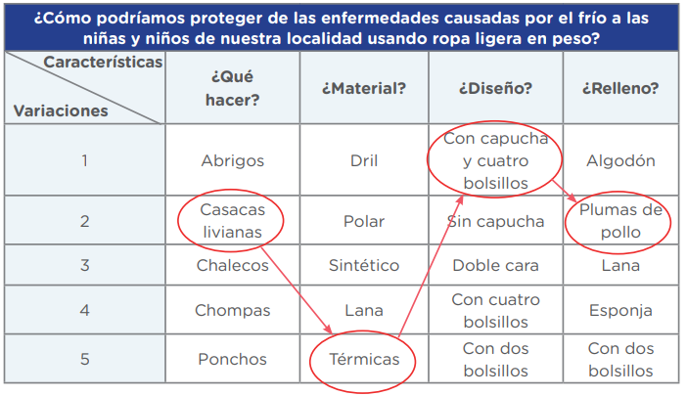En las columnas escribe las características de un producto que puedan resolver el problema.
  + El siguiente paso será conectar diferentes combinaciones de las diferentes características.

El cuadro anterior es un claro ejemplo de cómo podemos hacerlo, aunque como se trata de ropa, ese cuadro podríamos usarlo como nuestro. Es decir, que lo completemos todo de igual como está ahí, sólo te sugeriría cambiar en el relleno de la ropa, el que en vez que sea plumas de pollo, **sean plumas de aves que viven en la selva** (que son cantidad), ya que el friaje es únicamente de esta región.

Aplicando la técnica Da Vinci, seleccionamos una idea creativa: “casacas livianas térmicas rellenas con plumas de aves selváticas, con capucha y cuatro bolsillos”.

Es una idea de cómo puedes acomodar el tuyo… si deseas hacerlo distinto no hay problema, sería mucho mejor nwn

**Competencia**: Gestiona proyectos de emprendimiento económico o social.

|  |  |  |  |
| --- | --- | --- | --- |
| Criterios de evaluación | Lo logré | Estoy en proceso | ¿Qué puedo hacer para mejorar? |
| Trabajé cooperativamente con mis familiares para generar ideas creativas y seleccioné, entre varias ideas, la idea solución. |  |  |  |

Espero que este documento te haya resultado útil :’3 ¡Nos vemos en la siguiente actividad!

**Bela Konrad**